## МИНИСТЕРСТВО ОБРАЗОВАНИЯ РЕСПУБЛИКИ БЕЛАРУСЬ БЕЛОРУССКИЙ ГОСУДАРСТВЕННЫЙ УНИВЕРСИТЕТ ФАКУЛЬТЕТ ПРИКЛАДНОЙ МАТЕМАТИКИ И ИНФОРМАТИКИ

Отчет  
по учебной вычислительной (ознакомительной) практике

Опришко Станислав Владиславович  
студента 1 курса, 5 группы  
специальности «Прикладная математика»

Руководитель практики  
старший преподаватель  
В.В. Романюк

Минск, 2024

#### Оглавление

Введение........................................................................................... 3  
Глава 1 Теоретические основы....................................................... 4-13  
 Установка системы виртуализации OC Linux...................... 4-6  
 Работа в командной строке................................................... 6-8  
 Прохождение курса от EPAM................................................ 8  
 Работа с файлами................................................................. 8-11  
 Изучение GitHub.................................................................... 12  
 Работа с SQLite...................................................................... 12-13  
Глава 2 Практическая часть............................................................ 14-17  
 Задание «Цветочная оранжерея»........................................ 14-16  
 Задание «Paint»...................................................................... 17  
Глава 3 Индивидуальный проект.......................................................

2

#### Введение

**Задачи практики**:

* Знакомство с IT компанией, возможностями обучения и повышения квалификации, знакомство с разными направлениями профессиональной подготовки IT специалистов.
* Изучение инструментов для совместной разработки проектов и контроля версий.
* Подготовка и настройка программных сред и средств тестирования для прохождения тренинга по выбранному направлению.
* Выполнение стандартных заданий.
* Выполнение заданий повышенного уровня.
* Разработка приложения Арканоид.
* Оформление отчета.

**Краткое представление индивидуального проекта(Арканоид):**

Арканоид – это классическая аркадная игра, где вы контролируете платформу, чтобы отбивать мяч и разрушать блоки. Ваша цель – очистить экран от всех блоков, не допустив упадания мяча.

3

#### Глава 1 «Теоретические основы»

**Установка системы виртуализации ОС Linux**

1.Установка VirtualBox

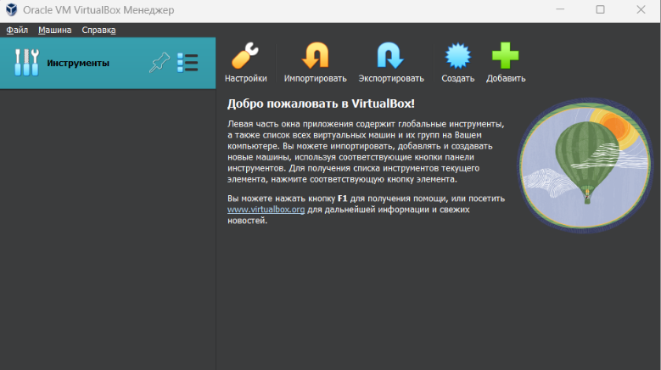

2.Поставил Linux на VirtualBox

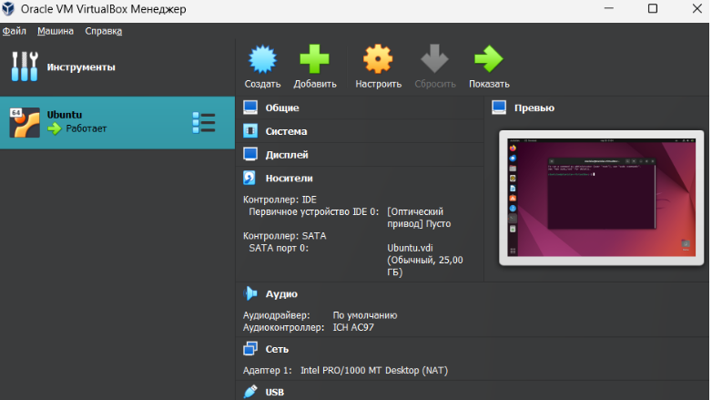

3.Запустил терминал

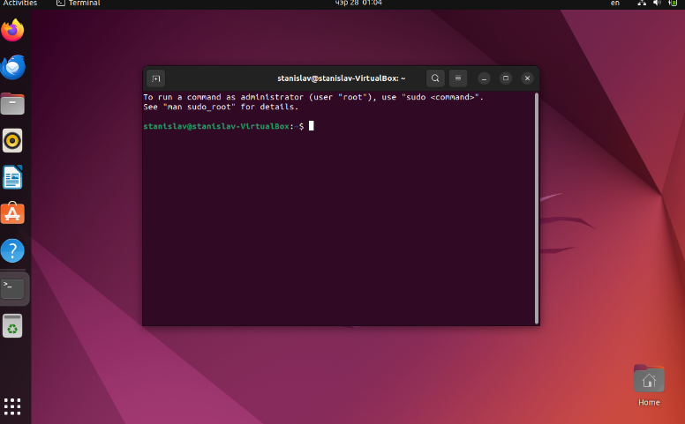

4

4. Рассмотрел команды ls, cd, vi, more, less, mkdir, cat, cp, mv, rm, find, !!, history, clear, sudo и описал их назначение.

1. ls – список файлов и каталог

2. cd – сменить на домашний каталог

3. vi – открытие файла с расширением .txt

4. more – построничный просмотр файлов

5. less – построничный просмотр файлов

6. mkdir – создание новой папки

7. cat – просмотр содержимого в файле

8. mv – перемещение файлов в другое место

9. rm – удаление имен указанных файлов

10. find – поиск файлов

11. !! – запускает предыдущую команду с разрешением sudo

12. History – история работы пользователя

13. Clear – очистка всей информации, которая была выведена в консоль

14. Sudo – позволяет запускать программы с привилегиями другой учетной записи

Установка приложений и другие команды

1.Три варианта команд для установки файлового менеджера Midnight:

1. (Использование пакетного менеджера apt-get)

sudo apt-get update

sudo apt-get install mc

2. (Использование пакетного менеджера yum)

sudo yum update

sudo yum install mc

3. (Использование пакетного менеджера dnf)

sudo dnf update

sudo dnf install mc

2. man <команда>

(Пример) man ls

3. Команда open может использоваться для открытия файла, для открытия папки, запуск приложения, открытие URL-адреса.

5

4. 1) Группировка команд с помощью скобок  
 (command1; command2; command3) > output.txt  
 2) Использование оператора && для выполнения команд по порядку:  
 command1 && command2 && command3  
 3) Использование оператора || для выполнения команд с условиями:  
 comand1 || command2  
 4) Использование оператора | для перенаправления вывода одной команды на вход другой  
 comand1 | command2  
 5) Использования оператора > для перенаправления вывода в файл  
 command > output.txt  
 6) Использование оператора >> для добавления вывода в конец файла  
 command >> output.txt   
 7) Использование оператора < для перенаправления содержимого файла в качестве входных данных  
 command < input.txt

**Работа в командной строке**

Задание 1.

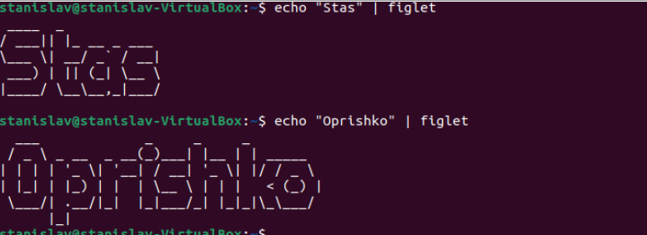

Задание 2.

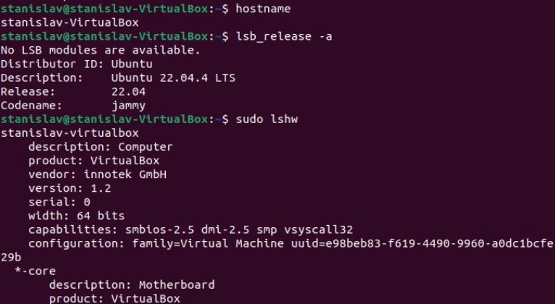

Задание 3.

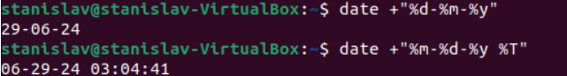

Задание 4.

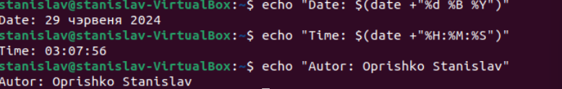

6

Задание 5.

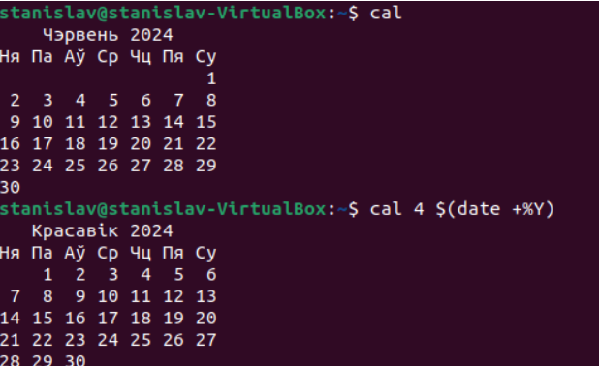

Задание 6.

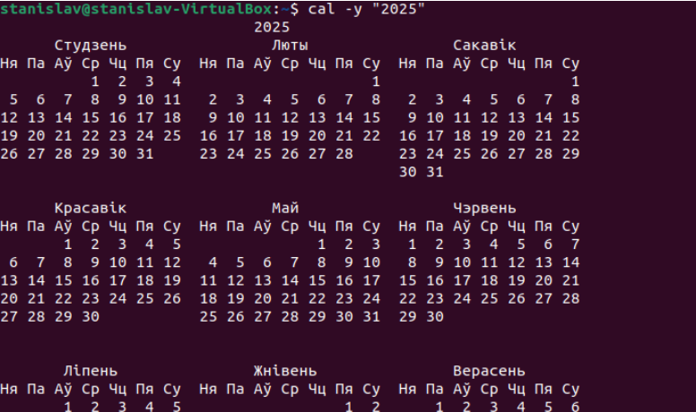

Задание 7.



Задание 8.

write [пользователь] [терминал]

Задание 9.

Если кто-то попытается отправить мне сообщение, то система выдаст сообщение о запрете.

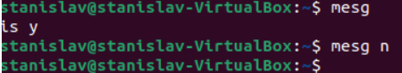

Задание 10.



7

Задание 11.

1.



2.



Задание 12.

1.



2.



**Прохождение курса по GIT от EPAM**



**Работа с файлами**

Задание 1.

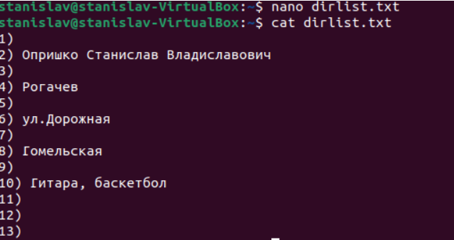

Задание 2.

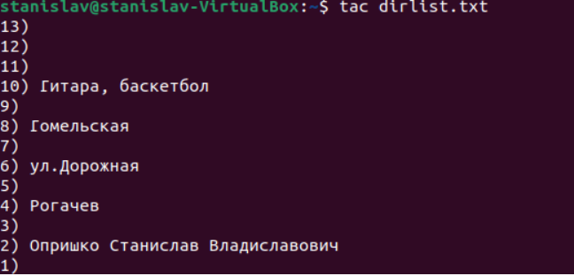

8

Задание 3.

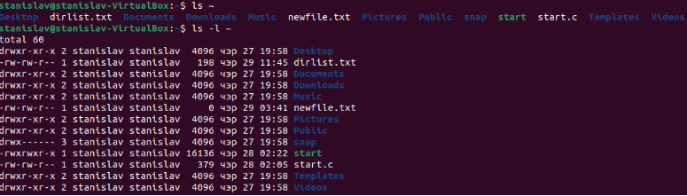

Задание 4.



Задание 5.



Задание 6.

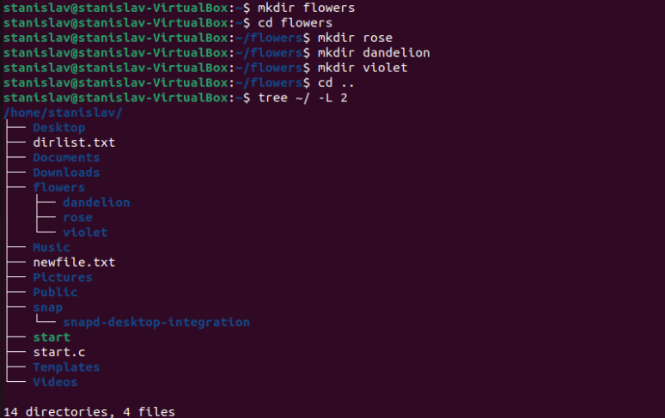

Задание 7.

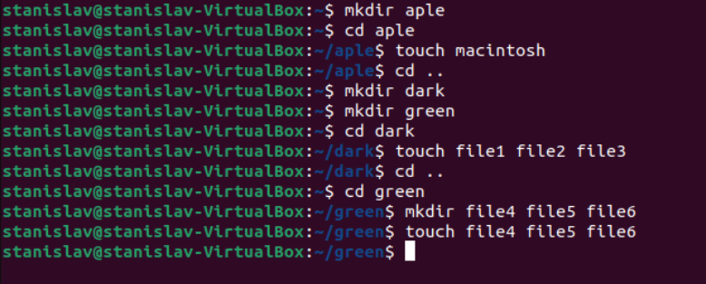

9

Задание 8.

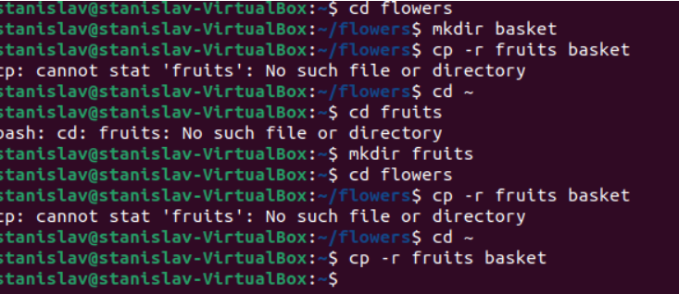

Задание 9.



Задание 10.

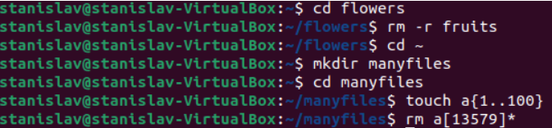

Задание 11.

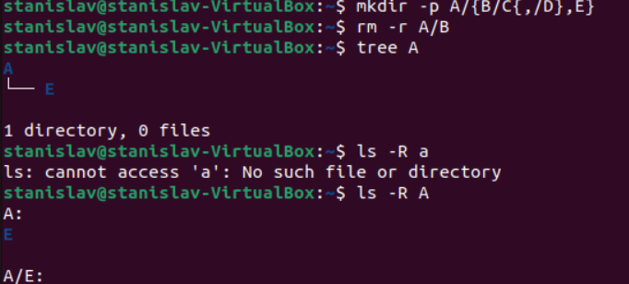

Задание 12.



Задание 13.



Задание 14.



10

Задание 15.



Задание 16.

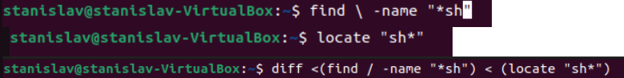

Задание 17.

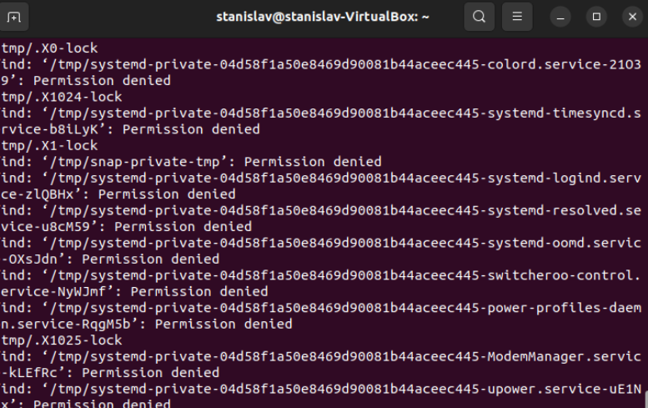

Задание 18.



Задание 19.

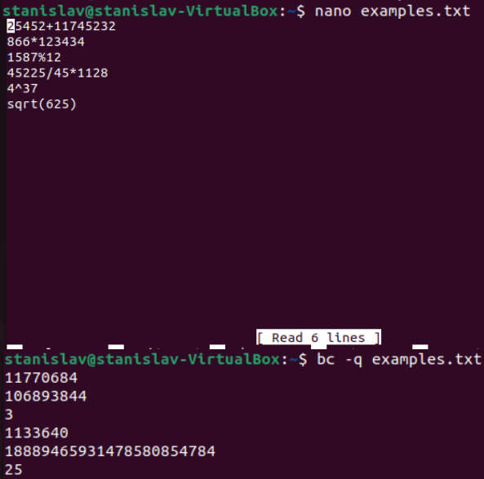

11

**Изучение GitHub**

Прошел курс на GitHub

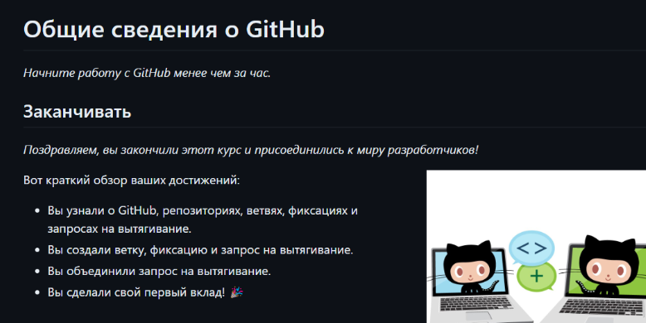

**Работа с SQLite**

Задание 1. Поработал с основными командами в SQL

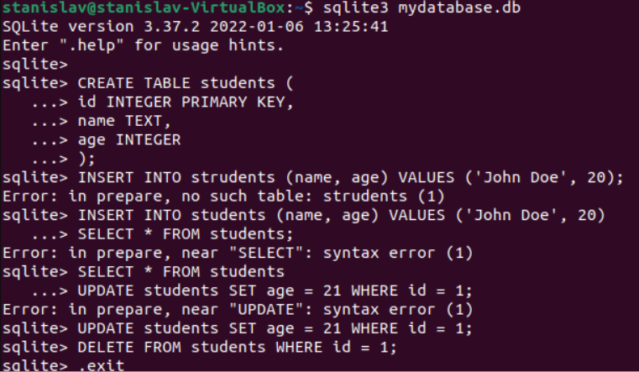

12

Задание 2.

main.c

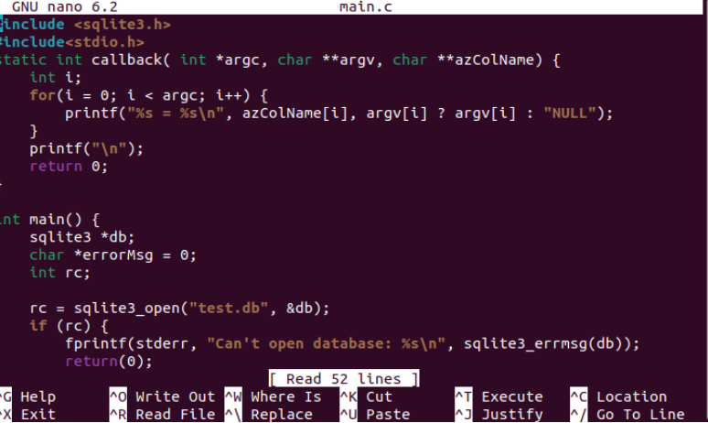

13

**Глава 2 «Практическая часть»**

**Задание «Цветочная оранжерея»**

**Цель работы**: создать приложение в Qt для работы с базой данных. Реализовать валидатор и написать к нему Unitest.

**Задача:** Цветочная оранжерея выращивает различные виды цветов и продает на заказ составленные из них композиции. Каждая композиция имеет свое название и может состоять как из цветов одного вида, так и из цветов разного вида**.**

**Дирекция оранжереи владеет информацией**:  
о цветах: название цветка, сорт, стоимость, одного цветка;  
о композициях: название композиции, название входящего в композицию цветка, количество единиц;  
о выполнении заказов: дата принятия заказа, название композиции, количество единиц, покупатель;  
о покупателе: логин, пароль.

**Необходимо выполнить**:

1. Создать таблицы ДБ  
 2. Обеспечить с помощью операторов Select, Insert, Update, Delete обновление и выборку информации в указанных таблицах  
 3. Создать оконное приложение, которое позволяет манипулировать данными с использованием вышеупомянутых операторов.  
 4. Написать тесты для валидатора.

**Часть 1**. Разработка необходимых таблиц, связи между собой и наполнения каждой таблицы.  
flower_table (название text, сорт text, cost integer, id PK integer )  
composition_table (id integer, name text, cost integer)  
composition_flower_table (id integer, id_flower integer, id_comp integer, count integer)  
Order_table (id integer, date_v text, id_comp integer, count integer, user_id integer, summa integer)  
User_table (id integer, login text, password text)

**Часть 2**. Создание базы данных с помощью DB Browser

В DB Browser создал 5 таблиц:

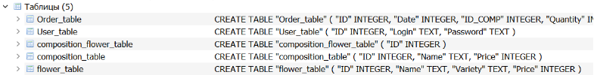

Далее таблицы были заполнены вручную.   
**Пример**:

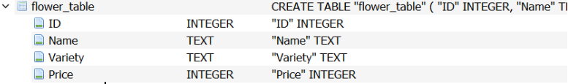

После чего сохранил файл с расширением .db

14

**Часть 3.** Реализация работы с базой данных через QT. Создание интерфейса для простейших операций над базами данных.

Основной целью было создание удобного пользовательского интерфейса, позволяющего выполнять операции, аналогичные тем, которые доступны в DB Browser. Для обеспечения лучшей структурированности информации, мы использовали такие элементы интерфейса QT, как QSqlTableModel для отображения таблиц в актуальном состоянии для выбора, GroupBox для группировки элементов, решающих общую задачу, а также TexyBrowser и Label для вывода инструкций пользователю.

Финальный вид приложения:

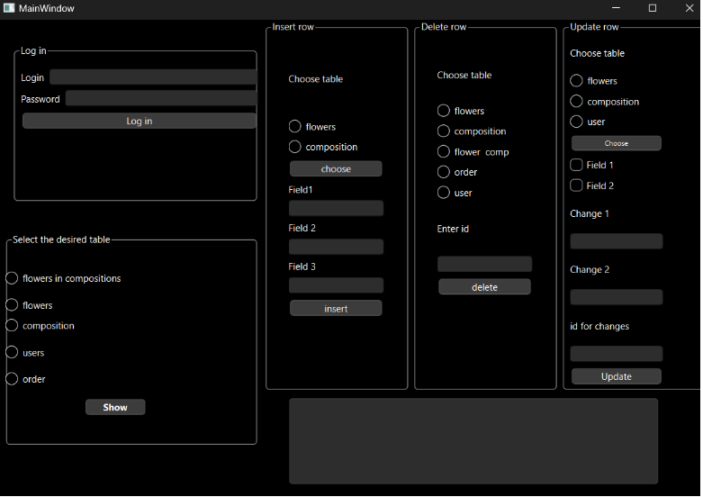

Пользователь сам может выбирать с какой таблицей ему работать:

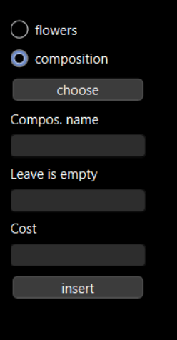

15

**Часть 4.** Написание валидатора

Для того чтобы создать нового пользователь, нужно было придумать логин и пароль, которые соответствуют стандартам(они прописываются при указании неверного логина или пароля).

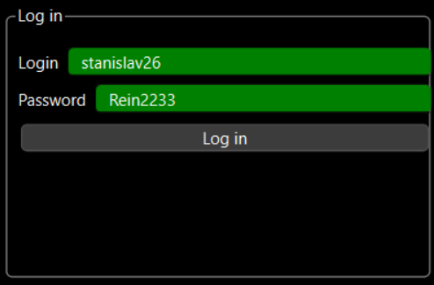

**Часть 5.** Написание теста к валидатору

Тестирование проводилось с помощью Visual Studio, где был выбран шаблон google test.   
Я подключал файл .h для дальнейшего подключения к тестам. Т.к. класс писался в Qt, он содержал библиотеки Qt.

**Вывод:** Выполнение данного задания позволило эффективно управлять информацией о заказах, цветах и композициях, а также принимать обоснованные решения на основе полученных данных. Благодаря автоматизации и структурированию данных, цветочная оранжерея смогла повысить свою эффективность и удовлетворить потребности своих клиентов.

Проект можно скачать и увидеть на GitHub [BOCXO2/laba5: My My 5th laboratory on TP (github.com)](https://github.com/BOCXO2/laba5)

16

**Задание «Paint»**

**Цель работы:** Реализовать приложение, по примеру «Paint», с возможностью рисовать прямоугольник, треугольник, эллипс, связь, а также возможность перемещать, удалять фигуры и загружать или сохранять изображение.

1.**Введение**

В данной работе было разработано приложение «Paint», которое предоставляет пользователям возможность рисовать прямоугольники, треугольники, эллипсы и связи между ними. Пользователи также имею возможность перемещать и удалять фигуры, а также загружать и сохранять изображения.

2.**Реализация**

* Был создан графический пользовательский интерфейс (GUI) с использованием QT.
* В приложении были реализованы инструменты для рисования прямоугольников, треугольников и эллипсов. Пользователи также могу выбрать соответствующий инструмент и нарисовать фигуру на холсте.
* Был разработан инструмент для создания связей между фигурами.  
  Пользователи могут выбрать инструмент связи и установить связь между выбранными фигурами.
* Реализована функциональность перемещения фигур: пользователи могут выбрать фигуру и перемещать ее на холсте.
* Был разработан инструмент для удаления фигур. Пользователи могут выбрать фигуру и удалить ее с холста.
* Добавлена функциональность загрузки и сохранения изображений.  
  Пользователи могут загружать изовбрадения в приложение или сохранять созданные ими изображения в файл.

3.**Результаты**

* В результате работы было разработано приложение «Paint», которое успешно реализует поставленную цель.
* Приложение имеет интуитивно понятный пользовательский интерфейс и удобные инструменты для работы с геометрическими фигурами.

4.**Выводы**

В дальнейшем можно рассмотреть возможность добавления дополнительных функций, таких как изменение цвета и стиля фигур, копирование и вставка фигур и другие.

5.**Заключение**

Полученный опыт работы над проектом может быть полезен при разработке подобных приложений в будущем.

Проект можно скачать и увидеть на GitHub [BOCXO2/Laba3: Paint (github.com)](https://github.com/BOCXO2/Laba3)

17